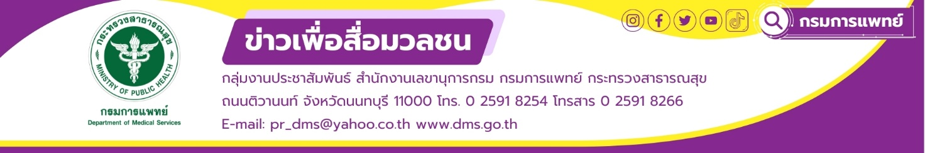

โรงพยาบาลมะเร็งอุดรธานี กรมการแพทย์ เปิดศูนย์เวชศาสตร์
ความดันบรรยากาศสูง (Hyperbaric Oxygen Therapy)
กรมการแพทย์ โดยโรงพยาบาลมะเร็งอุดรธานี เปิดให้บริการ ศูนย์เวชศาสตร์ความดันบรรยากาศสูง (Hyperbaric Oxygen Therapy: HBOT) ณ อาคารบำบัด 1 ชั้น 1 เพื่อเพิ่มศักยภาพการรักษาผู้ป่วยที่มีความจำเป็นต้องได้รับการบำบัดด้วยออกซิเจนแรงดันสูงตามข้อบ่งชี้ทางการแพทย์ ตลอดจนยกระดับคุณภาพการบริการทางการแพทย์ในภูมิภาคให้ได้มาตรฐานสากล
นายแพทย์ทวีศิลป์ วิษณุโยธิน อธิบดีกรมการแพทย์ กล่าวว่า ปัจจุบันเทคโนโลยีทางการแพทย์มี ความก้าวหน้าอย่างต่อเนื่อง โดย HBOT เป็นนวัตกรรมที่ให้ออกซิเจนบริสุทธิ์ 100% ในสภาวะความดันสูงกว่าบรรยากาศปกติ ซึ่งมีประสิทธิภาพสูงในการรักษาภาวะขาดออกซิเจน แผลเรื้อรัง แผลเบาหวาน แผลกดทับ ภาวะบาดเจ็บจากการดำน้ำ รวมถึงการฟื้นฟูภาวะแทรกซ้อนจากการฉายรังสี การจัดตั้งศูนย์ HBOT จึงเป็นก้าวสำคัญที่ช่วยเพิ่มโอกาสให้ผู้ป่วยเข้าถึงการรักษาที่รวดเร็ว ปลอดภัย และมีประสิทธิภาพมากขึ้น
นายแพทย์ธิติ อึ้งอารี ผู้อำนวยการโรงพยาบาลมะเร็งอุดรธานี กล่าวว่า โรงพยาบาลมะเร็งอุดรธานี กรมการแพทย์ มีพันธกิจในการให้การดูแลรักษาผู้ป่วยมะเร็งในเขตพื้นที่ภาคตะวันออกเฉียงเหนือตอนบน โดยเฉพาะผู้ป่วยมะเร็งที่ต้องการการรักษาที่ยุ่งยากซับซ้อน โดยการใช้เทคโนโลยีและองค์ความรู้ที่ทันสมัยเข้ามาช่วยในการดูแลผู้ป่วยแบบองค์รวม ตลอดจนแนวทางการรักษาที่เหมาะสมกับแต่ละบุคคลตามมาตรฐานการรักษาโรคมะเร็ง ทั้งนี้การเปิด”ศูนย์เวชศาสตร์ความดันบรรยากาศสูง (Hyperbaric Oxygen Therapy)” วัตถุประสงค์เพื่อ
1. เพิ่มศักยภาพการรักษาผู้ป่วยที่มีภาวะซับซ้อนและต้องการการดูแลเฉพาะทาง
2. ลดการส่งต่อผู้ป่วยไปยังโรงพยาบาลนอกพื้นที่
3. เพิ่มความรวดเร็วและความปลอดภัยในการรักษา
4. ยกระดับคุณภาพการบริการทางการแพทย์ในพื้นที่ให้ได้มาตรฐานสากล
ศูนย์เวชศาสตร์ความดันบรรยากาศสูง (Hyperbaric Oxygen Therapy) โรงพยาบาลมะเร็งอุดรธานี นับเป็นก้าวสำคัญ ในการให้บริการแก่ประชาชนในเขตสุขภาพที่ 8 และพื้นที่ใกล้เคียง จะช่วยให้ผู้ป่วยได้รับการรักษาที่มีประสิทธิภาพใกล้บ้าน ลดภาระค่าใช้จ่ายและเวลาในการเดินทาง เสริมสร้างคุณภาพชีวิตผู้ป่วย และสร้างภาพลักษณ์โรงพยาบาลมะเร็งอุดรธานี ในฐานะศูนย์กลางการรักษาด้วยเทคโนโลยีทางการแพทย์ที่ทันสมัยในภูมิภาค
*************************************************
#กรมการแพทย์ #โรงพยาบาลมะเร็งอุดรธานี #UDCH
-ขอขอบคุณ- 16 กันยายน 2568

